**纸质材料提交说明：**

**除2022级研究生外均须提交纸质支撑材料**，请**另附页写明符合的参评的基本条件**，如符合多条请都列出，可参考如下形式：

|  |  |  |  |  |  |  |
| --- | --- | --- | --- | --- | --- | --- |
| **1、发表论文** | | | | | | |
| 论文题目 | 刊物/会议名称 | 发表时间 | 论文级别 | | | 作者署名排序 |
| SCI填写影响因子 | 是否  期刊EI | 是否  会议EI |
|  |  |  |  |  |  | 【举例】  第一完成人为张三【研究生】，第二完成人为XX老师【导师】 |
|  |  |  |  |  |  |  |
|  |  |  |  |  |  |  |
|  |  |  |  |  |  |  |
|  |  |  |  |  |  |  |

**※注：“作者署名”填写请具体写明：第一完成人为某某老师【是否导师】，第二完成为某某【是否本人】。**

**导师是指研究生管理系统中的导师，其他指导教师均不是导师。**

|  |  |  |  |  |
| --- | --- | --- | --- | --- |
| **2、获得专利成果** | | | | |
| 专利名称 | 受理号或授权号 | 认定时间 | 发明专利状态  【授权或受理】 | 作者署名排序  **【格式同论文作者要求】** |
|  |  |  |  |  |

|  |  |  |  |
| --- | --- | --- | --- |
| **3、获得软件著作权成果** | | | |
| 软著名称 | 登记号 | 认定时间 | 作者署名排序  **【格式同论文作者要求】** |
|  |  |  |  |

|  |  |  |  |
| --- | --- | --- | --- |
| **4、编写著作** | | | |
| 著作名称 | 出版社名称 | 出版时间 | 研究生本人实际完成的字数 |
|  |  |  |  |

|  |  |  |  |
| --- | --- | --- | --- |
| **5、参加科技竞赛获奖** | | | |
| 获奖名称 | 获奖级别 | 获奖时间 | 署名排序 |
|  |  |  |  |
|  |  |  |  |
|  |  |  |  |

**※注：“获奖级别”请根据《研究生奖学金评定细则》从以下选一：国家及国际级特等奖、国家及国际级一等奖、国家及国际级二等奖、国家及国际级三等奖、省部级特等奖、省部级一等奖、省部级二等奖、省部级三等奖。特别是对于没有设立特等奖的，要备注写明！**

**“获奖级别”以证书公章单位为准。**

|  |  |  |  |  |
| --- | --- | --- | --- | --- |
| **6、行业标准** | | | | |
| 标准名称 | 类型  【国内或国外】 | 标准编号 | 制定时间 | 署名排序  **【格式同论文作者要求】** |
|  |  |  |  |  |

|  |
| --- |
| **7、其他成果说明** |
|  |

材料提交具体要求如下：

1.已正式发表的论文（已正式刊出或在线公布的，具有年、卷、期、页号的论文）：在期刊中发表的需提交期刊封面、目录、论文首页复印件(并在目录中标明所收录文章)、关键信息页（如尾页共同作者）及中科院分区表标准版期刊页截图（使用方法见后），记号笔标注第一署名北理工、本人姓名、刊出日期、年、卷、期、页号。被SCI或EI检索的学术论文需提供论文检索页（要求为“详细内容”页面），并标明第几作者、三大检索收录情况（已录用/已检索），被SCI收录的期刊要提供期刊号、影响因子（分区表标准版近三年均值）。其他情况请提供尽可能详尽的证明材料。示例如下：

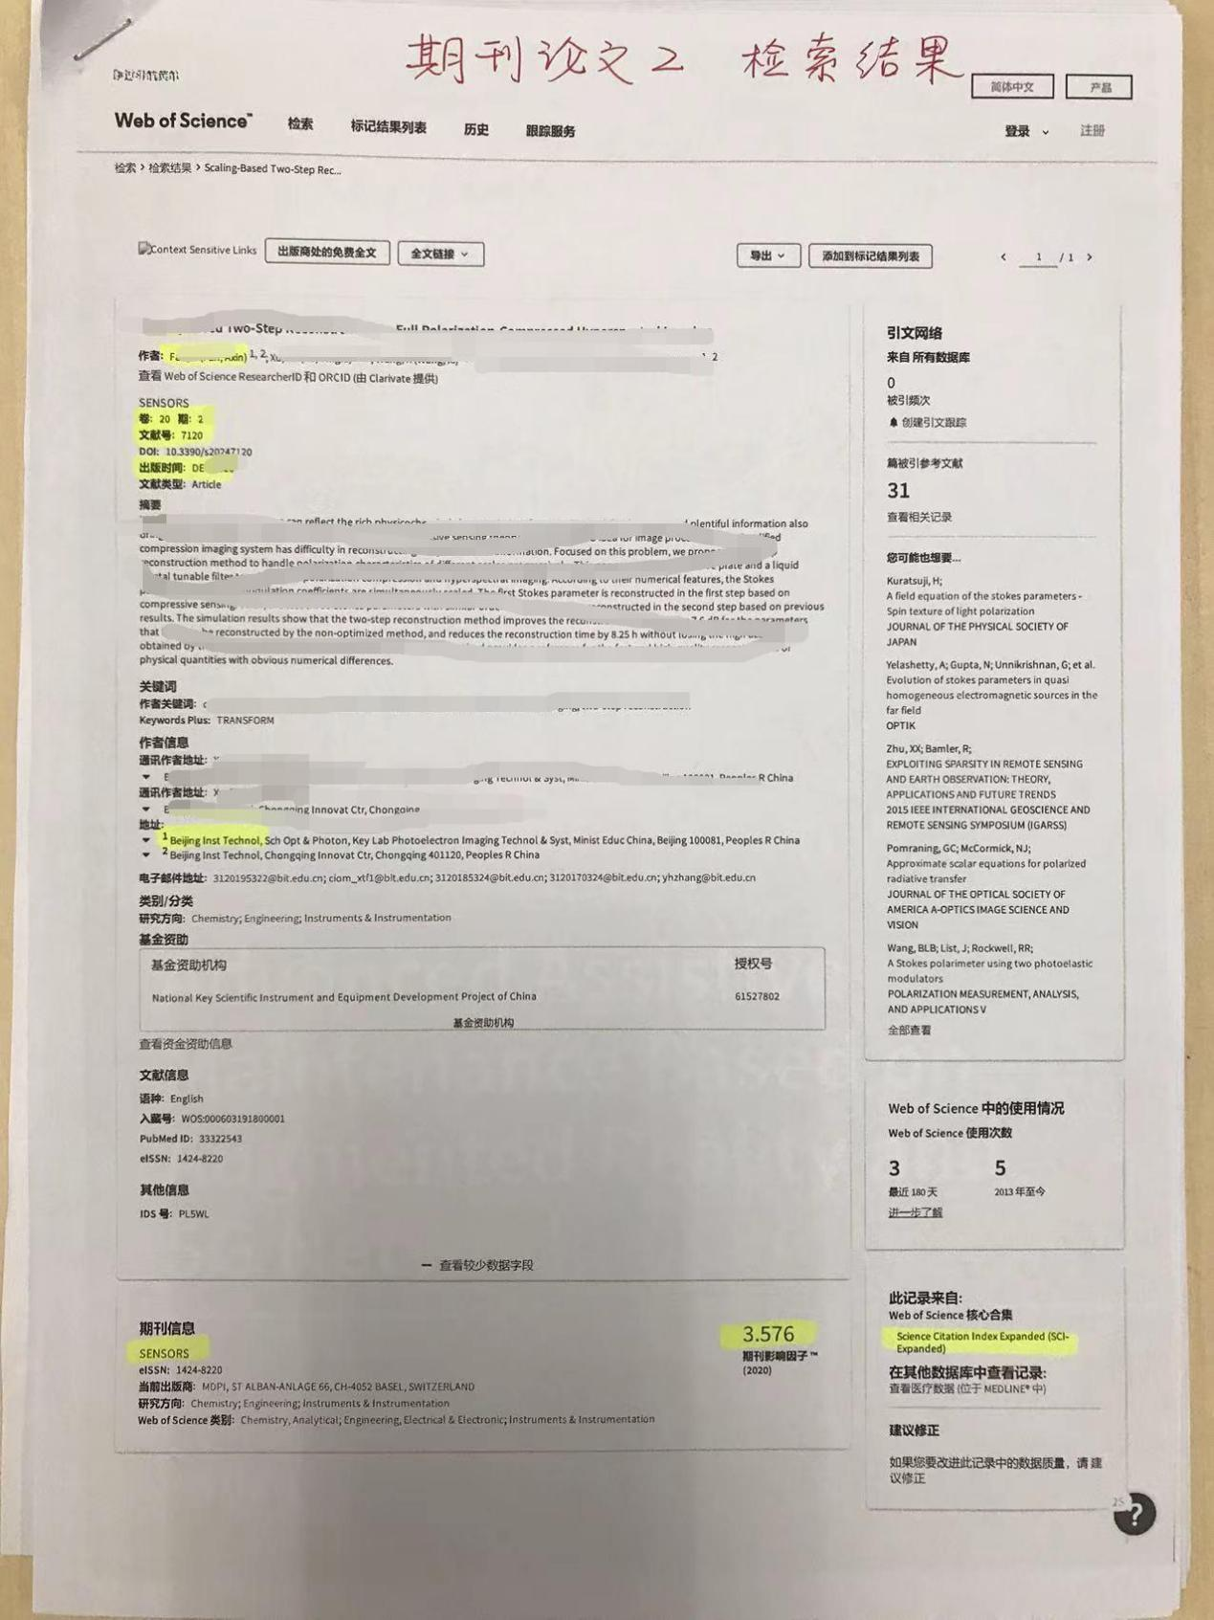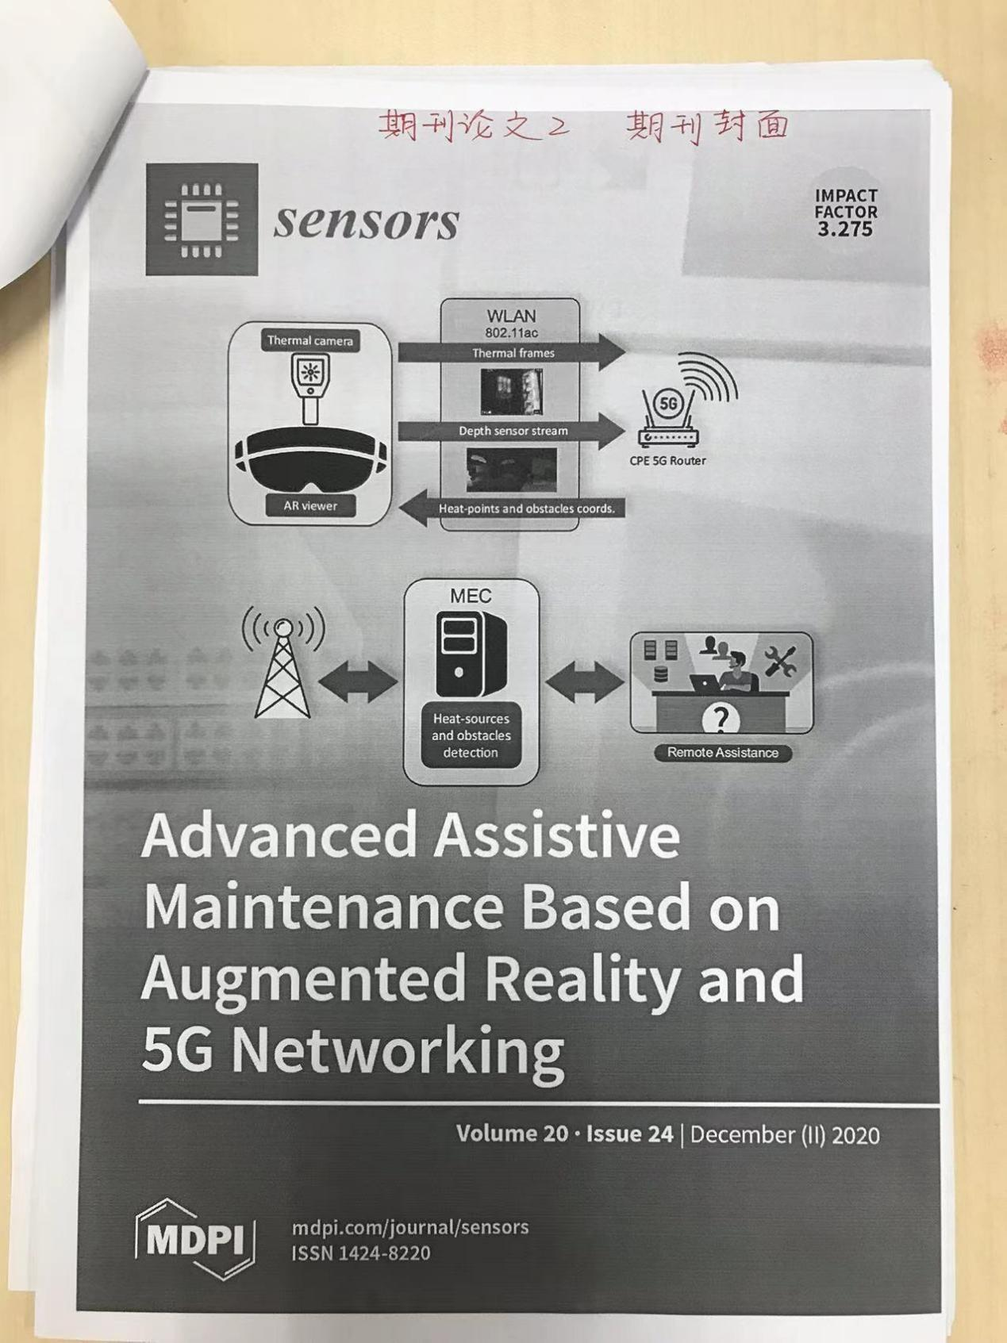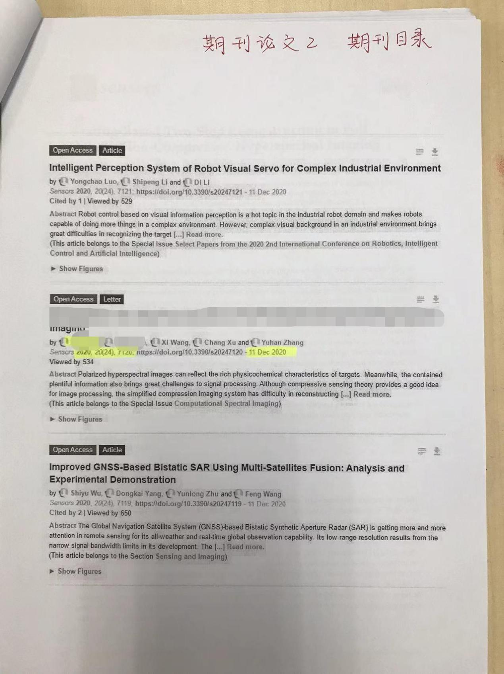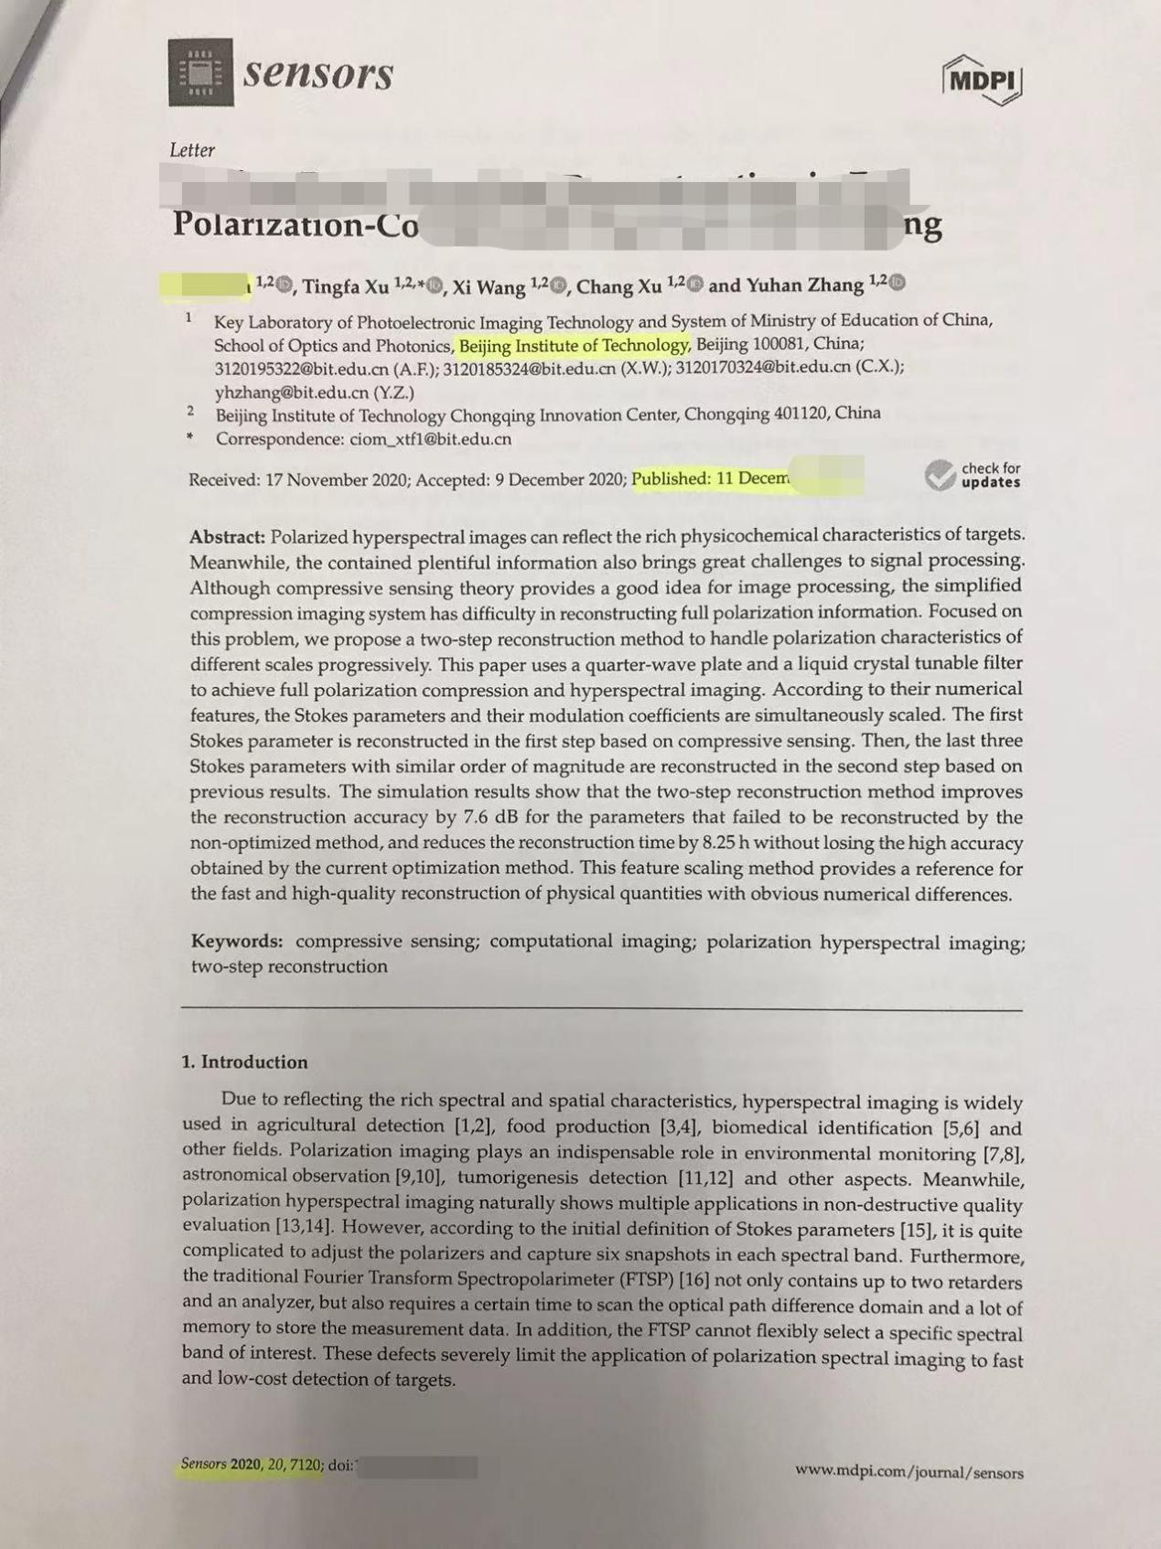

2.出版论著封面、关键信息页，记号笔标注第一署名北理工、本人姓名、刊出信息。

3.授权发明专利请提供发明专利证书复印件，申请并受理发明专利请提供知识产权局公布的发明专利申请书及专利申请受理通知书，用记号笔标注本人姓名及授权、申请公布日期。软件著作权提供登记证书。示例如下：

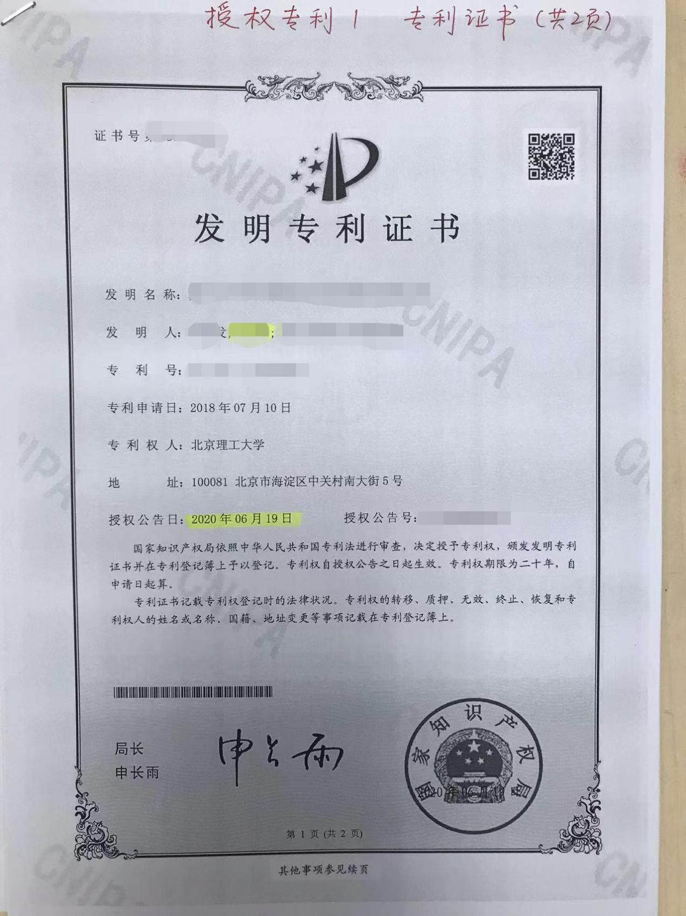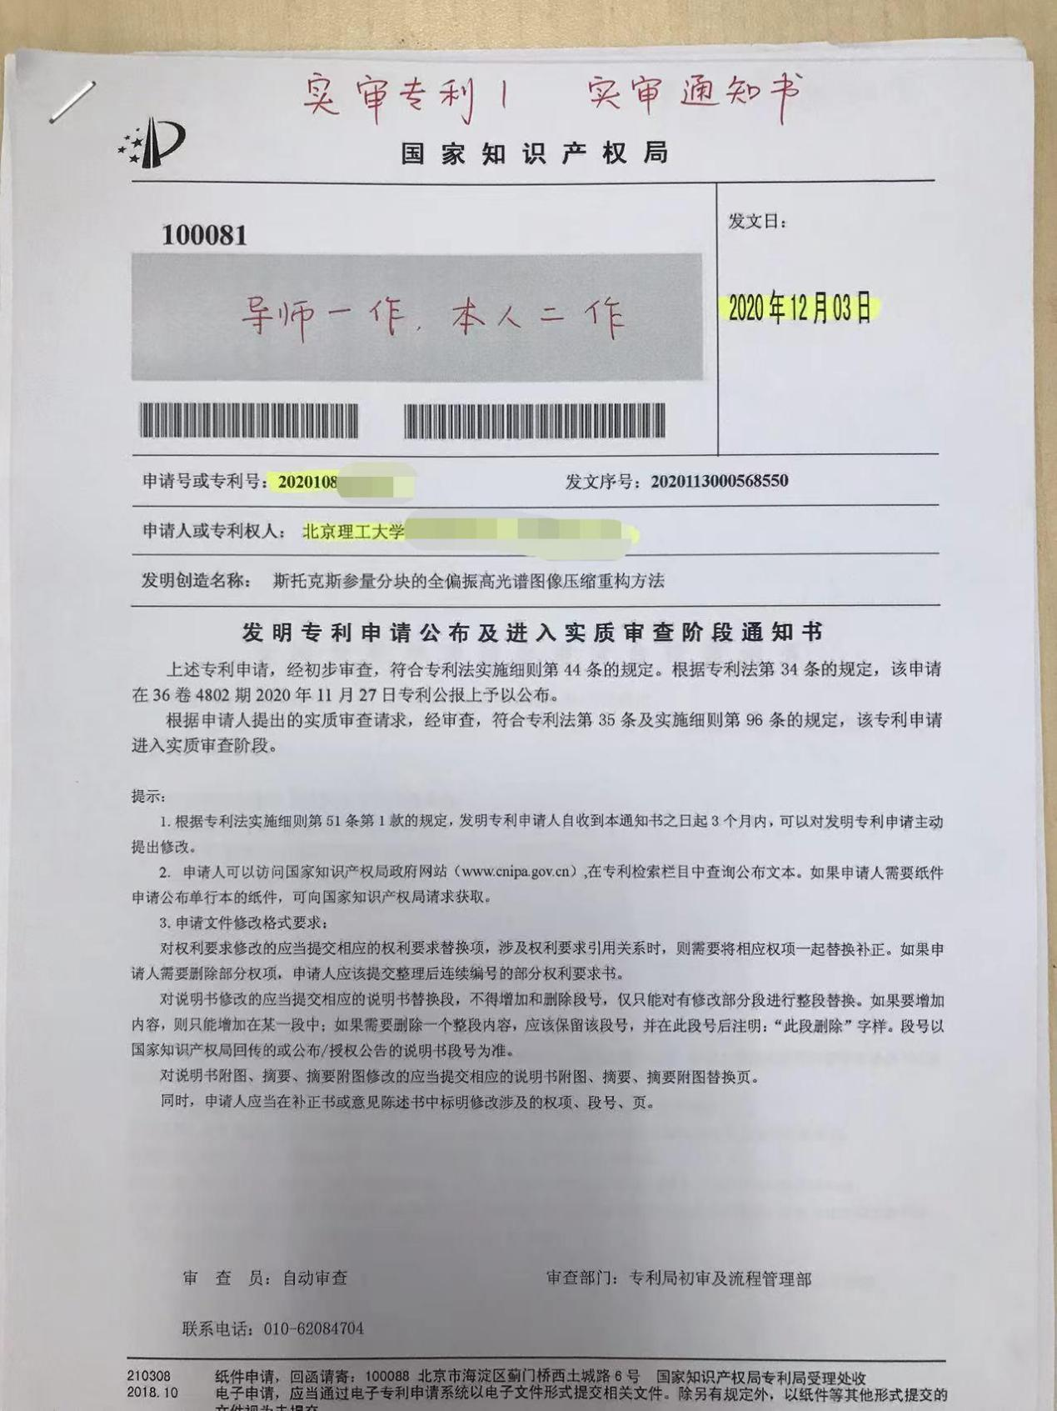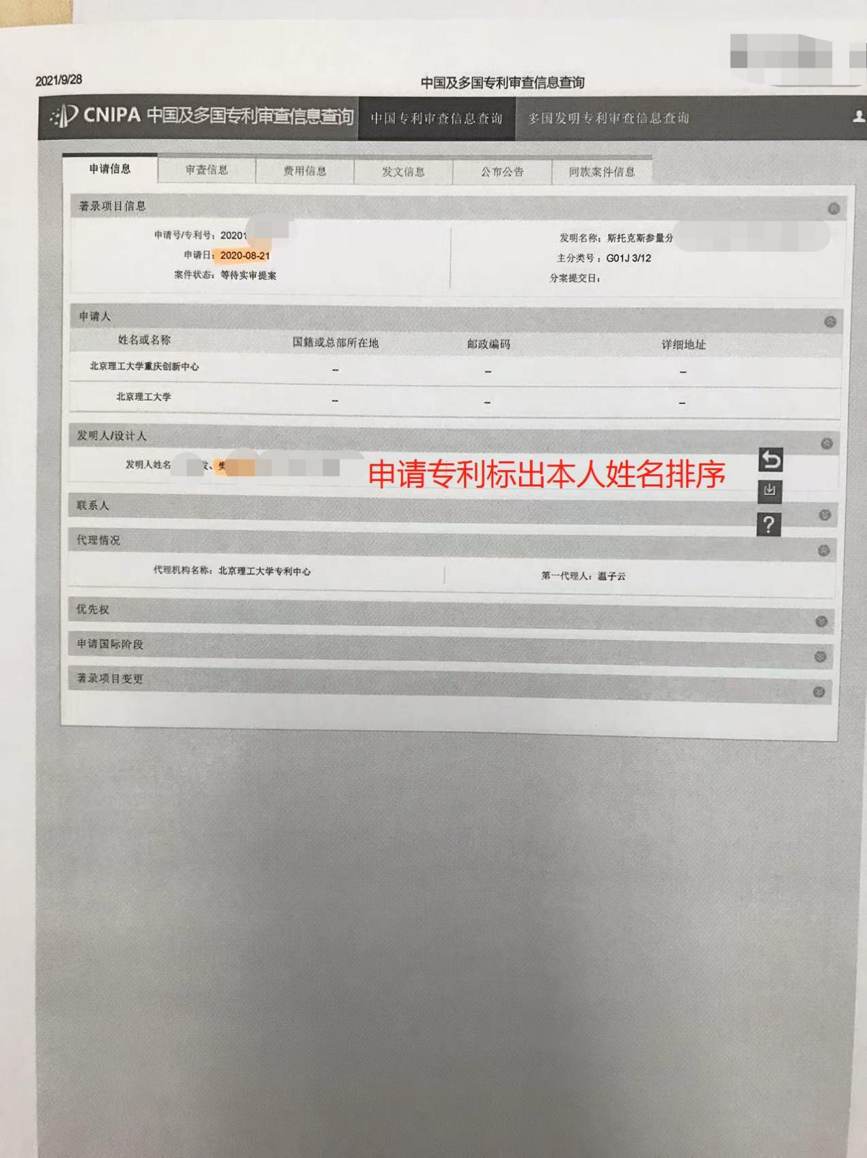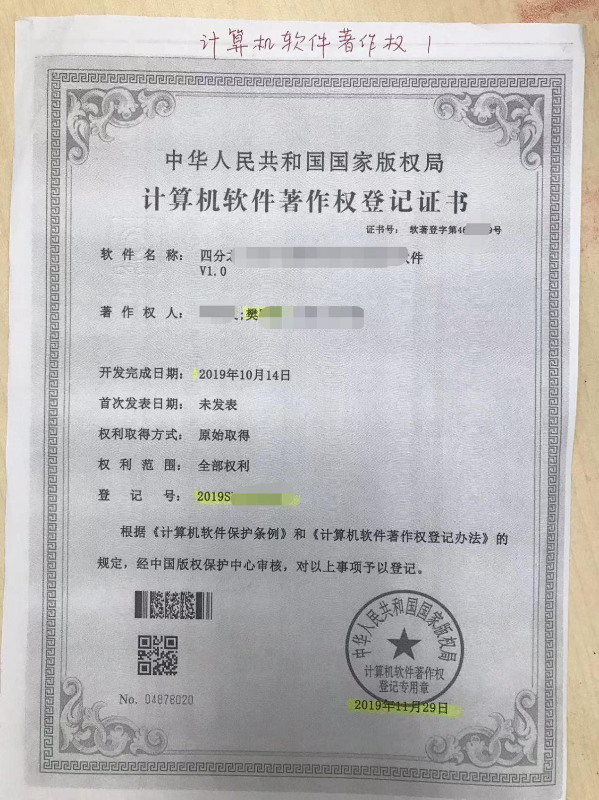

4.竞赛获奖、科技成果奖励请提供证书，以证书落款时间为主，高水平竞赛参照研究生院高水平竞赛名单，记号笔标注本人姓名、证书落款日期。省部级及以上科技成果奖励是指国家科技×等奖、北京市科技×等奖这样的，请勿与竞赛混淆，重复填报。已获奖学金、最佳论文、口头汇报、最佳海报不属于科研获奖。

5. 参与编制并获批国际、国家行业标准请提交首页及包含本人信息的关键信息页，并标注。

6.三报一刊发表文章，是指人民日报、光明日报、经济日报和求是杂志。

7.以“其他作出特殊贡献或取得突出社会、经济效益”作为参评条件的，**需提交文字陈述**，清晰明了即可。

8.**所有纸质材料请按如下顺序排序：**网上生成并打印《研究生学业奖学金申请审批表》（导师签署推荐意见）🡪符合参评条件页🡪论文🡪专著🡪专利、软件著作权🡪竞赛🡪科技成果奖🡪标准🡪三报一刊🡪特殊贡献陈述。

9.用于申请奖学金的各项成果需以“**北京理工大学**”为第一署名单位。导师为第一作者、研究生为第二作者的创新成果视同研究生第一作者，单篇论文按共同第一作者人数均分权重；研究生为通讯作者的论文不能视同第一作者。**导师是指研究生系统中的导师。**学年度成果产出计算时间为：2021年9月1日到2022年8月31日，包括已正式发表的论文（已正式刊出或在线公布的，具有年、卷、期、页号的论文）、出版的论著、授权发明专利、高水平创新竞赛获奖或表彰。同一成果不能在不同年度重复使用，一经查出，取消研究生本次及以后的参评资格。

10.其他注意事项：

(1)发表论文相关参数请按照中科院JCR分区表**标准版**填写，网址：<http://www.fenqubiao.com/>，用户名：北京理工大学，密码：100081，示例如下：

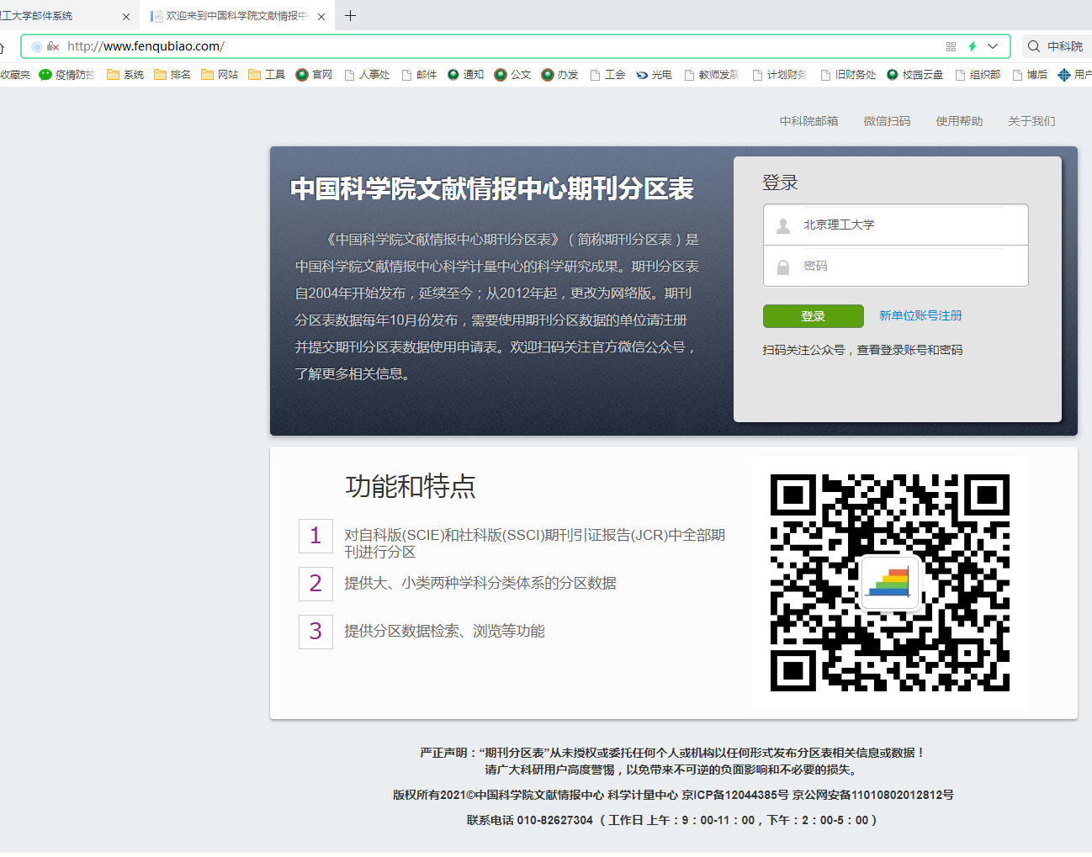

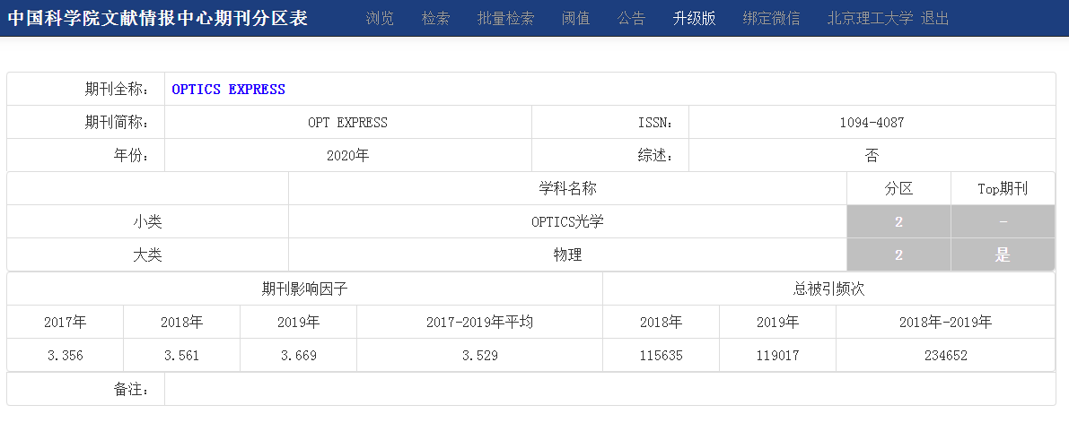

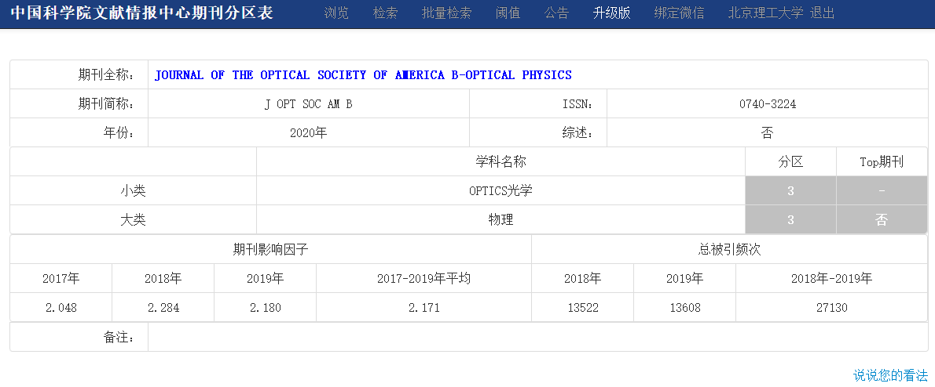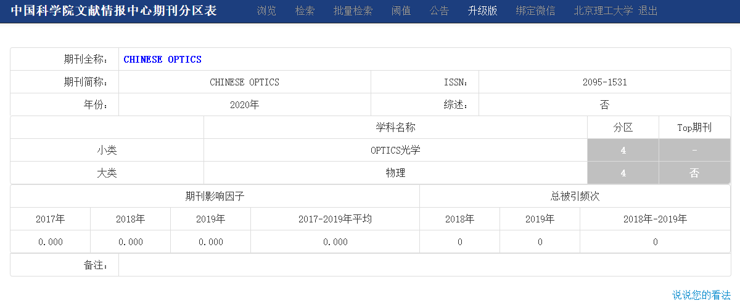

(2)专利信息查询：

http://cpquery.cnipa.gov.cn/txnIndex.do?purl=http%3A%2F%2Fcpquery.cnipa.gov.cn%2FtxnPantentInfoList.do%3Finner-flag%3Aopen-type%3Dwindow%26inner-flag%3Aflowno%3D1631707383662

